

Activae: Plataforma para la Gestión Y Consumo de Activos Digitales
Manual de administración e instalación

Versión: 0001

CENATIC, 2010 ©
Esta obra está bajo una licencia
Reconocimiento 3.0 España
de Creative Commons.

Para ver una copia de esta licencia, visite http://creativecommons.org/licenses/by/3.0/es/
o envíe una carta a

Creative Commons,
171 Second Street, Suite 300,
San Francisco, California 94105, USA.
Índice
1 Instalación de Activae 5
1.1 Arquitectura 5
1.2 Dependencias 8
1.3 Base de datos 10
1.4 Componentes de la aplicación 12
2 Administración de Activae 15
2.1 Reportes e informes del sistema 17
2.1.1 Reportes de activos 18
2.1.2 Reportes del sistema 19
2.2 Gestión de usuarios 22
2.2.1 Creación de usuarios 23
2.2.2 Eliminación de usuarios 24
2.2.3 Edición de usuarios 26
2.3 Perfiles 29
2.4 Tipos 32
2.5 Formatos 33
2.6 Licencias 36
2.7 Activos 37
2.8 Colecciones 38
2.9 Listas de acceso: ACL 39
3 Parametrización 45
4 Gestión del flujo de trabajo 49
4.1 Variables utilizables en las rutas 51
4.2 Perfiles predefinidos 51
4.3 Páginas y objetivos 52
4.4 Workflow 53
5 Temas visuales 56
Apéndice 1: Configuración de Cherokee 57
5.1 Frontend 58
5.2 Cola de transcodificación 61
5.3 Balanceador de MySQL 62

Instalación de Activae

Arquitectura
Activae cuenta con una arquitectura altamente escalable, pero ello implica un coste en cuanto a complejidad de la instalación. Se explican aquí las bases, y en los apartados siguientes se procederá a detallar los pasos a seguir.

Por una parte, el almacenamiento de activos ha de ser centralizado, por lo que se exportará por NFS. La ruta exportada habrá de especificarse en la configuración de Activae del fichero config.py, mediante el parámetro CACHE_PATH . Se pueden consultar todos los detalles de los parámetros configurables de Activae en la seción “3. Parametrización” de este mismo documento.

La aplicación utiliza varios balanceadores para los distintos
servicios que proporciona, por lo que hace uso de varios puertos que
deben ser accesibles. También se configuran en config.py. Se indica en celdas sombreadas aquellos puertos que corresponden a los balanceadores principales, y que por tanto no es preciso que estén disponibles en todas las máquinas que ofrezcan los servicios de Activae.

Puerto | Descripción
80 | Frontend: Balanceador principal para los distintos servidores web.
9091 | Web: Puerto en el que es accesible la interfaz web en toda máquina que corra el servidor de Activae. Estos son los puertos y máquinas balanceados por el Frontend.
8000 | CTK: Puerto utilizado por la plataforma para transmisión de datos asíncronamente.
8001 | Balanceador de la cola de transcodificación, que es un servicio XMLRPC. La IP y puerto de dicho servicio se configura mediante las constantes QUEUE_SERVER y QUEUE_PORT.
8002 | Puerto en el que cada máquina exporta la API de búsquedas mediante XMLRPC. Constante LOOKUP_PORT.
8003 | Puerto en el que cada máquina exporta su cola de transcodificación mediante XMLRPC. Constante QUEUE_WORKPORT.
33060 | DBSlayer: Balanceo asíncrono de MySQL. Parámetro DB_HOST.

Por tanto, para ejecutar satisfactoriamente la plataforma es preciso disponer de acceso a dichos puertos. Los parámetros se pueden modificar en config.py, en cuyo caso será preciso reconfigurar los balanceadores pertinentes mediante la edición de los ficheros:

frontend/cherokee.conf.orig
src/queue/cherokee.conf
dabase/cherokee.conf
Para obtener más detalles sobre cómo llevar a cabo esta tarea, consúltese el apéndice “Apéndice 1: Configuración de Cherokee”.
El siguiente esquema muestra de forma visual en qué se traduce todo lo expuesto hasta el momento:

--> Back-end 1 -----
| [Port 9091] |
| | -> MySQL 1
Front-end -------|--> Back-end 2 -----|--> DBSlayer ---|
[Port 80] | [Server2: 9091] | [Port 33060] -> MySQL 2
| |
--> Back-end 3 -----
[Server3: 9091]

--> Transcode-engine 1
| [Port 8003]
|
Queue-balancer --|--> Transcode-engine 2
[Port 8001] | [Port 8003]
|
--> Transcode-engine 3
[Port 8003]

Nótese que esta arquitectura no solamente es sumamente escalable, sino que también proporciona alta disponibilidad. En el apéndice 1 se ilustra cómo configurar un entorno con más máquinas. Es precisamente en el marco de la escalabilidad y alta disponibilidad donde el servidor web Cherokee brilla con más intensidad. Más allá de los puntos cubiertos en el apéndice, se recomienda consultar la documentación del proyecto Cherokee para ajustar óptimamente la plataforma Activae para su uso en entornos exigentes y complejos.

Dependencias
Estas instrucciones han sido comprobadas en una instalación mínima de Ubuntu 10.04 server, aunque el número total de dependencias prácticamente se limita a las herramientas necesarias para compilar los programas integrados en la plataforma Activae, por lo que encontrar los paquetes análogos para otras plataformas Unix/Linux no supone ningún problema.
Tras instalar el sistema básico, hacen falta los siguientes paquetes necesarios para construir el sistema.

# apt-get install gcc g++ subversion patch wget libxml2-dev mysql-server rrdtool libmysqlclient-dev libjpeg62-dev zlib1g-dev autoconf unzip python-pycurl pkg-config gettext

Adicionalmente, si se desea que los usuarios puedan recibir reportes cuando se produzcan errores de transcodificación, será necesario que la máquina disponga de un servicio SMTP.

Activae en sí se ha desarrollado en Python, y se ha comprobado su correcto funcionamiento con la rama 2.x, desde 2.5 en adelante.
Activae se puede descargar directamente de la forja del proyecto Morfeo, o utilizar otro medio instalable que ya incluya todos los paquetes que de por sí se descargaría el instalador.

Para descargar la última versión estable, basta con seguir estos pasos:
# wget https://forja.cenatic.es/frs/?group_id=119
# tar zxvf activae.1.0.0.tar.gz

Análogamente, la versión de desarrollo se puede descargar a través de Subversion, de la misma fuente:

# svn checkout https://svn.forge.morfeo-project.org/activae/dam activae

En ambos casos se habrá creado el directorio ./activae, en el cual estarán almacenados todos los archivos necesarios para realizar la instalación.

Se proporciona un instalador que automáticamente detecta y descarga las dependencias necesarias para construir la plataforma. Dado que se ha diseñado Activae para que funcione en la mayor cantidad posible de arquitecturas, se descargarán todas las dependencias y se compilarán para la arquitectura destino. El instalador cachea los datos descargados, por lo que funcionará perfectamente si no se dispone de conexión pero se tiene toda la plataforma disponible en algún medio de instalación. Obviamente, en este caso las dependencias también deberán estar disponibles en dicho medio de instalación.

El instalador utiliza por defecto las rutas especificadas en activae/deployment/config.py, por lo que si se desea especificar el destino de los archivos bastará con editar dicho fichero. Por defecto las descargas se realizarán en /opt/activae_src, y la instalación se hará en /opt/activae.

Para lanzar el instalador, bastará con ejecutar lo siguiente:

# cd activae/deployment
# make install

Esto comenzará la descarga e instalación de todos los paquetes requeridos, buscando siempre los datos en el repositorio de descargas previas. Queda a cargo del administrador la creación del usuario y grupo 'activae', así como de las rutas en la que se realizará la instalación. Si el instalador detecta que alguno de ellos no existe se detendrá y notificará los cambios que se deben realizar en el sistema para poder proceder con la instalación.

En nuestro ejemplo se usan las rutas por defecto, por lo que los archivos finales se encontrarán bajo /opt/activae, y los ficheros descargados por el instalador estarán en /opt/activae_src

Se recomienda crearlos y ajustar sus permisos así:

# mkdir /opt/activae /opt/activae_src
# chmod 755 /opt/activae /opt/activae_src
# chown activae:activae /opt/activae /opt/activae_src

Base de datos
El siguiente paso es la creación de la base de datos. Como ya se ha detallado anteriormente, Activae utiliza una potente capa de abstracción para realizar los accesos a la base de datos, lo cual brinda enormes posibilidades en cuanto a escalabilidad. Se deberá configurar la sincronización entre todos los servidores de MySQL que se quieran utilizar, y a su vez se deberá configurar el balanceador DBSlayer de la base de datos para que utilice todos los servidores a los que se les quiera dar uso.

Para cambiar la configuración por defecto habrá que editar dabase/cherokee.conf. Consúltese el apéndice “Apéndice 1: Configuración de Cherokee” para ello.

En ella se detalla el nombre de la base de datos, así como el usuario y contraseña a utilizar para su uso. Se recomiendo editar al menos esos valores por motivos de seguridad. Asumiremos para este ejemplo que todos ellos tienen valor 'activae'.

De acuerdo con dichos valores, la creación de la base de datos y asignación de permisos se haría de la siguiente manera (se asume que se dispone de un usuario y contraseña con privilegios para crear bases de datos MySQL):

# mysql
[...]
mysql> CREATE DATABASE activae;
GRANT ALL PRIVILEGES ON activae.* TO activae@localhost IDENTIFIED BY 'activae'; GRANT ALL PRIVILEGES ON activae.* TO activae@localhost.localdomain IDENTIFIED BY 'activae';
FLUSH PRIVILEGES;
quit;

Una vez creada, habría que crear las tablas y poblar la base de datos con los valores iniciales:

# mysql activae < /opt/activae/database/activae.sql

Tras lo cual, la plataforma está lista para ser ejecutada.

Componentes de la aplicación
Para lanzar la plataforma es preciso que todos los componentes deseados estén operativos. Se proporciona un lanzador para todos los servicios, así como una serie de scripts para init.d aptos para distribuciones de Linux basadas en Debian. Su adecuación a alguna otra plataforma concreta no debería suponer ningún problema.

Dichos scripts de inicio se encuentran disponibles bajo /opt/activae/init.d, y el lanzador manual está en /opt/activae/activae.py

Por defecto se ha de ejecuar la plataforma bajo el usuario 'activae'. Para modificar este comportamiento refiérase al apéndice “Apéndice 1: Configuración de Cherokee”. También sería necesario modificar los scripts de inicio de manera acorde.

Los componentes que deben estar en ejecución son, como mínimo, el frontend o balanceador principal de la aplicación y el balanceador de la base de datos. Se lanzan respectivamente con:

$ sudo /opt/activae/activae.py --frontend
$ /opt/activae/activae.py --database

Nota: Es necesario lanzar el frontend con un usuario que tenga acceso al puerto 80, aunque posteriormente la instancia balanceador de Cherokee hará el cambio efectivo al usuario que se le haya configurado para que no sea necesario correr un servicio web como superusuario. Nótese que si no se configura dicho usuario, entonces sí que se ejecutarán los servidores web como usuario privilegiado, lo cual es un riesgo de seguridad. También se recomienda lanzar todos los demás servicios como usuario 'activae', puesto que cualquiera de ellos puede crear ficheros cuyos privilegios de acceso no tienen por qué permitir su uso por parte de otros usuarios, pudiéndose ocasionar errores de funcionamiento, especialmente en la cola de transcodificación.

Para que la Activae sea funcional, también es necesario lanzar la cola de transcodificación (o de lo contrario no será posible encolar peticiones para crear versiones en otros formatos de los activos).

# /opt/activae/activae.py --queue

Por último, en caso de querer que alguna de las máquinas exporte la API de búsquedas por XMLRPC, se deberá hacer así:

# /opt/activae/activae.py --search

Administración de Activae
La plataforma Activae puede tener uno o varios administradores de sistema, es decir, usuarios cuyo perfil de negocio incluya el rol "Administrador".
Por defecto, se proporciona un usuario administrador.

Usuario | Contraseña
admin | admin

Únicamente los administradores tienen control total sobre el sistema, si bien cualquier usuario tiene privilegios para modificar algunos de los parámetros que atañen al propio usuario. Dichos parámetros podrían ser los propios datos de usuario, o incluso alterar parámetros relacionados con los activos en caso de ser un usuario con capacidad de modificación de dichos activos.

El acceso a las funciones administrativas se realiza a través de la opción "Gestión de Activae" del menú lateral. Dicho menú lateral está compuesto por módulos que se hacen accesibles en función de los roles que componen un perfil de usuario concreto, y uno de estos módulos es el módulo de Administración. Los módulos sólo se muestran a los usuarios que tengan privilegios para acceder a ellos, y como su nombre indica, el módulo de Administración sólo es accesible a usuarios de tipo administrador, y únicamente contiene la opción “Gestión de Activae”, como se puede ver en la siguiente imagen.
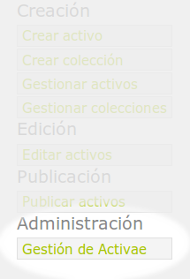

Dicha opción del menú da acceso a todas las tareas administrativas, agrupadas en diversas categorías:
Éstas son las categorías que se tratarán en detalle a continuación:
- Reportes
- Usuarios
- Perfiles
- Tipos
- Formatos
- Licencias
- Activos
- Colecciones
- ACL

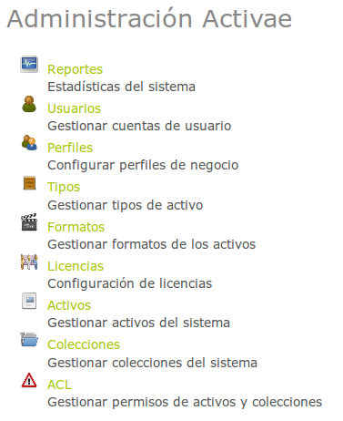

Reportes e informes del sistema
Esta sección permite consultar los informes disponibles.

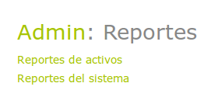

Reportes de activos
Los reportes de activos muestran informes sobre los activos más populares en la plataforma y sobre los activos añadidos en las últimas 24 horas. Un posible reporte de activos más populares podría ser el siguiente:

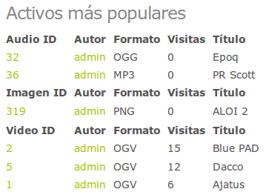

Como se puede observar en la imagen, los activos son clasificados por el tipo de activo y su número de visitas. Se muestran datos básicos del activo:
- Tipo de activo
- Identificador
- Autor
- Formato
- Número de visitas
- Título

Algunos de los datos que se muestran son hiperenlaces que permiten acceder directamente desde este panel a los activos concretos o a una búsqueda de todos los activos creados por el mismo usuario.

Este reporte de activos es accesible tanto por los usuarios consumidores (a través de la opción "Estadísticas" del menú de "Consumo"), como para los administradores. La diferencia estriba en que los activos que figuran en el informe son únicamente aquellos accesibles para cada usuario, por lo que la vista para administradores será más completa al incluir también los activos con acceso restringido.

Reportes del sistema
Estos informes son accesibles exclusivamente por los administradores, y se generan en tiempo real. Se muestran una serie de pestañas que recogen los informes en forma de gráficas correspondientes a la actividad de la última hora, las últimas seis horas, el último día y la última semana.
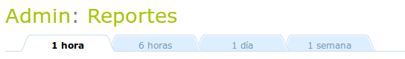
La selección de cualquiera de las pestañas dará acceso a las gráficas correspondientes al periodo de tiempo elegido, que recogen los siguientes datos.
- Uso de cada servidor web.
- Número de peticiones HTTP.
- Timeouts de conexiones HTTP.
- Tráfico web de entrada y salida.
- Conexiones HTTP activas.

En concreto, se muestran tres gráficas en cada pestaña, correspondientes a:
- Tráfico
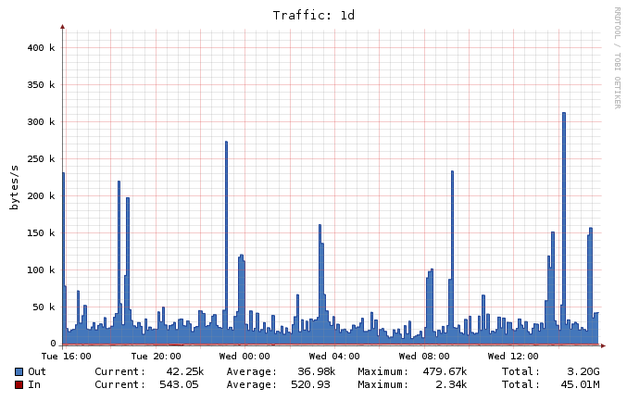
Donde se indica en azul el tráfico saliente y en granate el tráfico recibido por Activae en forma de peticiones HTTP o como resultado de ingestar activos.
- Conexiones/Peticiones
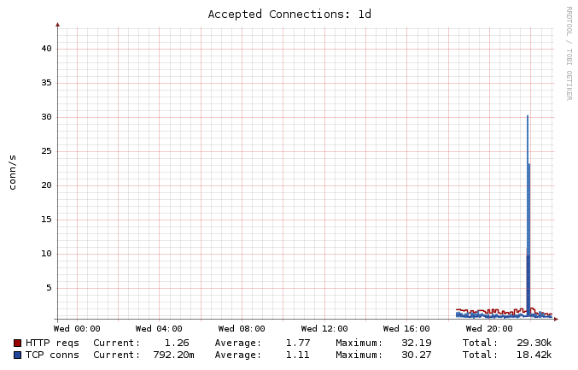

Donde el granate es usado para las peticiones HTTP y el azul para la conexiones TCP.

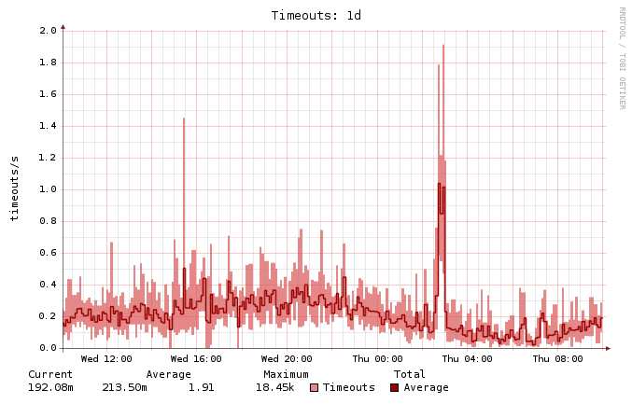
- Tiempos de espera

Donde el color oscuro marca los tiempos de espera medios

Gestión de usuarios
Mediante esta opción es posible añadir, eliminar, y modificar los usuarios del sistema. Inicialmente se presenta una vista resumida de los usuarios.

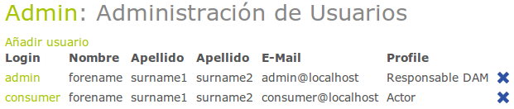
Tres son los elementos clave en esta pantalla: el enlace para la adicción de usuarios nuevos, los enlaces de los nombres de usuario que permiten la modificación de dichos usuarios, y las aspas que acompañan a cada entrada de la lista de usuarios, que sirven para eliminar cuentas de usuario del sistema si esto fuese posible.

A continuación se detalla cada uno de estos elementos.

Creación de usuarios
La creación de usuarios se realiza accediendo al enlace "Añadir usuario" y rellenando el formulario pertinente. El usuario será creado en cuanto todos los datos necesarios estén disponibles.
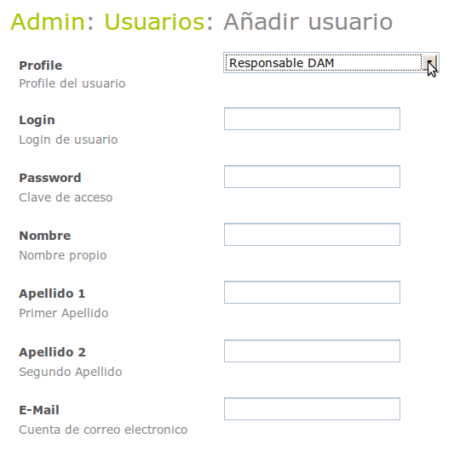

Eliminación de usuarios
En la vista general de usuarios, cada uno de ellos presenta un aspa que permite eliminarlos del sistema.

Si se sigue esta vía, se despliega un diálogo para confirmar la eliminación.
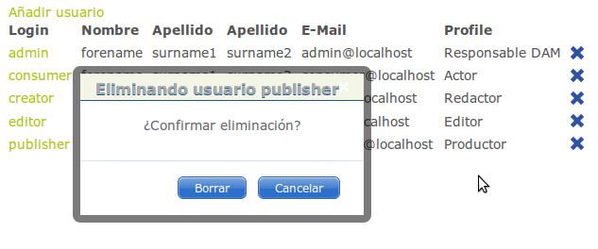

NOTA 1: Para garantizar la trazabilidad de los cambios en los activos de la plataforma, únicamente se permite la eliminación de aquellos usuarios que no tengan activos en el sistema.

Esto implica que es preciso eliminar todos los activos de un usuario dado antes de que sea posible borrarlo del sistema, y esto no es siempre posible ya que solamente los activos que no intervengan en el ciclo de vida de otros son completamente eliminables.
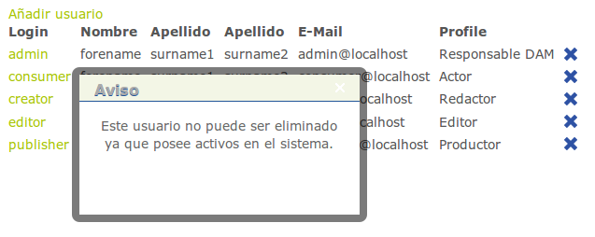

NOTA 2: Si el usuario no tiene activos en el sistema, éste se puede eliminar. Esto también incluye a los administradores del sistema. Si bien la plataforma puede trabajar sin un administrador, hay funciones esenciales que solo son accesibles por éstos (como la creación de usuarios).

Se recomienda extremar la precaución al eliminar o modificar los usuarios, y que siempre quede activo al menos un usuario de tipo administrador.

Edición de usuarios
En la vista general de usuarios, el nombre de usuario sirve de enlace para acceder a la función de edición del usuario.
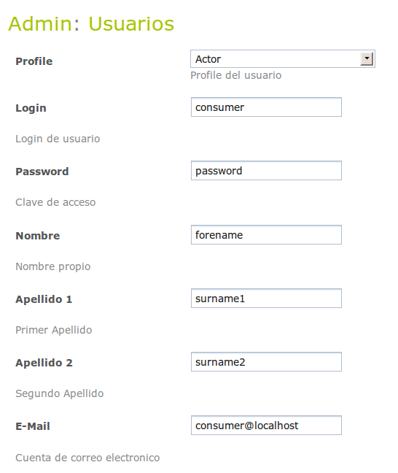
Esta funcionalidad es la misma que se presenta a todos y cada uno de los usuarios para la modificación de sus datos personales, con dos notables diferencias:

- Los usuarios de tipo administrador pueden modificar cualquier usuario, no solamente el suyo como todos los demás usuarios de la plataforma.

- Únicamente los usuarios de tipo administrador tienen la posibilidad de modificar el perfil asociado a cada cuenta de usuario.

- Como medida de seguridad, no se autoriza la modificación del perfil del propio usuario administrador. Es decir, cada usuario administrador puede modificar el perfil de todos los demás usuarios salvo el propio. Esto incluye los perfiles de cualquier otro usuario administrador. Esto se hace así para prevenir que accidentalmente la plataforma se quede sin ningún usuario administrador.

Como se puede observar, en la edición del propio usuario, el administrador tendrá desactivado el campo para cambio de perfil.

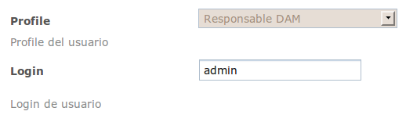

Perfiles
Esta funcionalidad permite la configuración de los perfiles de negocio. El acceso inicial proporciona un listado de los perfiles actualmente existentes, permitiéndose su edición y eliminación. También se pueden crear perfiles de negocio adicionales.

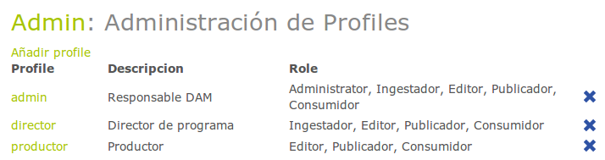
Nótese que los flujos de trabajo de la aplicación se determinan en función del perfil de negocio del usuario y el comportamiento parametrizado en el script Workflow.py. Dicho script contempla también el flujo de trabajo para aquellos perfiles que no estén especificados explícitamente.

Lo anteriormente expuesto implica que, a menos que flujo que se asigna por defecto sea el necesario, será preciso parametrizar el comportamiento mediante la edición del script mencionado si se quiere que la creación del nuevo perfil resulte de alguna utilidad.

En línea con el comportamiento general de la plataforma, solamente se podrán eliminar aquellos perfiles de negocio que no estén en uso actualmente, y cualquier modificación a este respecto debería ir seguida de una revisión de los flujos de trabajo para que la plataforma tenga un funcionamiento coherente.

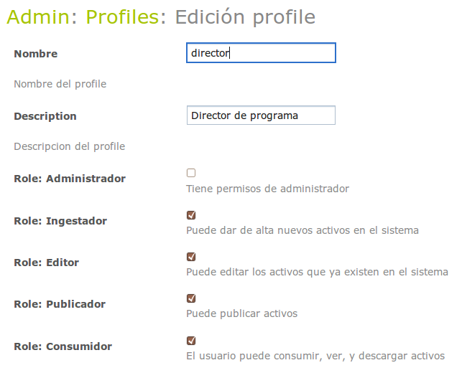
La creación y edición de perfiles es muy simple. Aparte de especificar nombre y usuario del perfil de negocio, habrá que indicar cuales de los roles predefinidos del sistema se quieren asociar a dicho perfil. Bastará con seleccionar la casilla pertinente al rol que se desea añadir al perfil.

Los roles contemplados en la versión actual de Activae son los siguientes:

1. Administrador:
Tiene permisos de administrador
2. Ingestador
Puede dar de alta nuevos activos en el sistema
3. Editor
Puede editar los activos que ya existen en el sistema
4. Publicador
Puede publicar activos
5. Consumidor
El usuario puede consumir, ver, y descargar activos

Cada uno de esos roles permite al usuario realizar ciertas operaciones y acceder a determinadas partes de la plataforma. El comportamiento final de la plataforma para un perfil dado será el de la suma de todos los roles que lo compongan.

Tipos
Activae permite clasificar los activos en distintas categorías. Aparte de los metadatos asociados a cada activo concreto, es esencialpoder clasificar los activos según el tipo de medio. Lo más habitual es realizar la clasificación en función del tipo de medio (audio, video, documentos, etc.), pero las categorías en sí se pueden definir manualmente mediante esta sección de la interfaz administrativa.

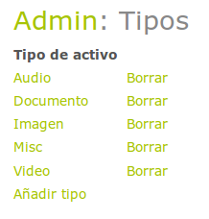

Estas categorías se pueden añadir y editar libremente, y se pueden eliminar siempre y cuando no haya activos en el sistema que pertenzcan a dicha categoría. Esto se hace así para garantizar la coherencia de los activos en todo momento.

Formatos
El sistema se ha diseñado para soportar activos de cualquier formato en todo momento.

Si dichos formatos han sido registrados previamente en el sistema, la creación del activo conllevará la asociación automática de los metadatos correspondientes a su formato de archivo.

El registro de formatos se consulta y realiza a través de esta sección.

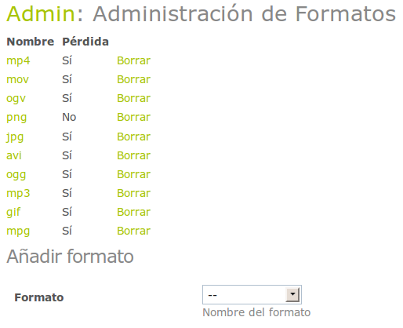

Para añadir soporte de un formato, basta con seleccionar el formato a añadir de la lista predefinida de formatos de medios audio, video e imagen soportados por el subsistema de transcodificación.

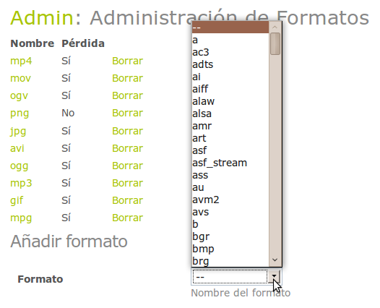

Una vez hecho se podrá editar el formato. La edición de formatos permite:

- Especificar si al transcodificar a este formato se producirán o no pérdidas de calidad. Esto se indicará al querer proceder a la transcodificación de un activo.
- Registrar los objetivos de transcodificación aceptados para el formato, es decir, cuáles serán los formatos de destino que se permitirá generar a partir de un origen en el formato editado.

Los formatos de destino se seleccionarán de entre la lista de los formatos ya registrados en el sistema. Para los formatos de imagen, solo se presenta la posibilidad de elegir formatos de imagen como destino de transcodificación.

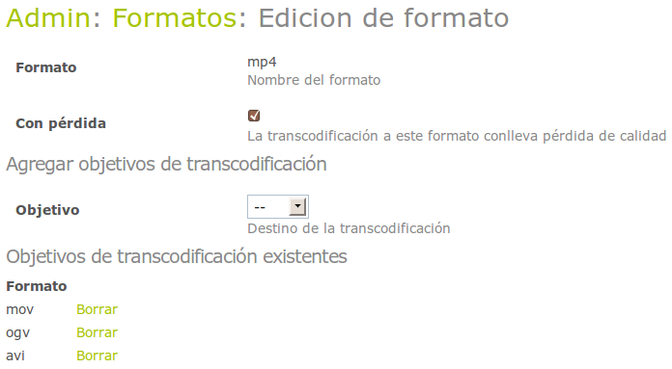

Para los formatos de audio y video, se podrán seleccionar formatos de audio o video indistintamente como destino.

Licencias
Análogamente al punto anterior, se permite configurar la lista de licencias que se ofrecen a la hora de clasificar los activos.

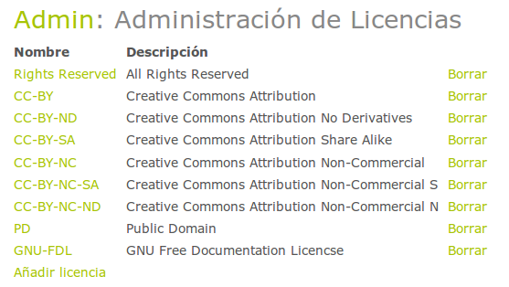

NOTA: La primera licencia dada de alta en el sistema debería ser la más restrictiva, puesto que es la que se utilizará como opción por defecto cuando el usuario no especifique explícitamente el tipo de licenciamiento.

Se pueden eliminar las licencias que no estén siendo usadas por ningún activo, y se puede especificar la descripción y nombre de cada una de ellas.

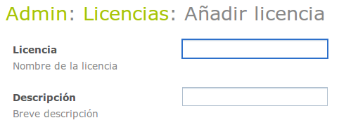

El nombre será lo que se muestre en los cuadros desplegables a la hora de configurar la licencia bajo la que se distribuya un activo concreto.

Activos
Alguna de las variantes de la interfaz de gestión de activos es accesible por todos los usuarios con capacidad de interactuar con ellos en calidad de administrador, creador, editor o publicador.

El control como administrador es total, por lo que los activos podrán ser creados, evolucionados, eliminados, consumidos y editados.

También será posible modificar los permisos de cada activo concreto, lo cual condicionará el acceso que se conceda al activo para cada usuario. En el apartado 9, ACL, se ofrecen más detalles de dicha configuración de permisos.

El proceso de creación y trabajo con activos y colecciones sigue la misma operativa que para el resto de usuarios. Dicha operativa se encuentra profusamente descrita en los apartados “4.2 Subsistema de creación”, “4.3 Subsistema de publicación” y “4.4 Subsistema de edición” del “Manual de Usuario”. Se recomienda referirse a dicho documento para consultar estas operaciones en detalle.

Colecciones
Al igual que con los activos, se pueden crear y editar colecciones, así como modificar sus permisos.

Las colecciones se crean automáticamente cuando se añaden archivos ZIP al sistema, creándose un activo para cada uno de los ficheros incluidos en el archivo comprimido y asociándose todos ellos a la colección que se crea a raíz del procesamiento del archivo comprimido. Este comportamiento es configurable en el fichero de configuración, y se puede desactivar el procesamiento de archivos comprimidos con la edición de un único parámetro.

Posteriormente se puede editar el nombre de la colección, así como modificar los archivos que pertenezcan a ella.

Cuando se crea una colección de manera explícita, inicialmente estará vacía y sólo será accesible al usuario que la haya creado y a los administradores. Posteriormente será posible modificar su contenido y sus permisos.

La eliminación de una colección provocará la eliminación de todos los activos que contenga. En caso de que esto no sea posible por que formen parte del ciclo de vida de otros activos, se procederá a eliminar únicamente los archivos asociados a dichos activos (permitiendo preservar la trazabilidad del resto de activos implicados en su ciclo de vida). Los activos que sigan existiendo una vez que se pierda su colección, pasarán a formar parte del conjunto de activos no asociados a ninguna colección. Por tanto, será posible incluirlos en otras colecciones.

Listas de acceso: ACL
Inicialmente esta sección da acceso a todos los activos accesibles al usuario. El uso de la pestaña de búsqueda permite obtener una selección menor sobre la que trabajar.

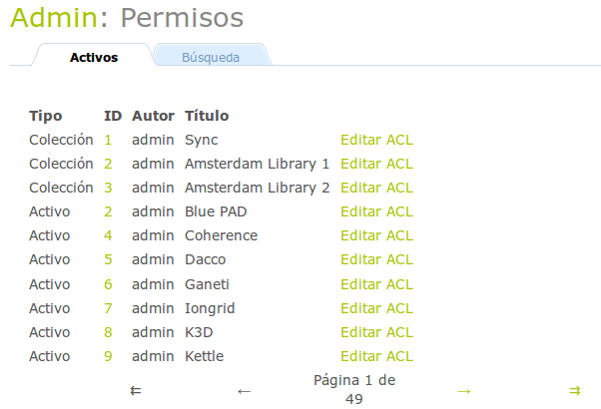

El identificador del activo o colección permite realizar la consulta de éste, y el enlace de edición permite configurar los permisos de cada uno de ellos.

Antes de modificar los permisos de un activo o colección dados, es preciso entender cómo se estructura el sistema de listas de acceso que determinan los permisos efectivos de un activo concreto.

Los permisos de activos y colecciones tienen la misma estructura y son determinados por sus listas de acceso (ACL de aquí en adelante). Cada ACL es una lista de entradas de acceso (ACE, access entry), que son a su vez las que especifican los permisos de cada activo o colección.

La ACL de cada activo será el resultado de evaluar todas las ACE asociadas al activo.

Las ACE codifican los permisos de la siguiente manera. Cada ACE está constituida por una serie pares clave-valor. La clave codifica el dato u operación, y el valor será un valor booleano que representa si la operación/clave está permitida.

Cada ACE consta de 6 campos, donde los últimos 4 indican el estado de cada una de las operaciones posibles:

ID de usuario | rol | ad | ed | rm | co

- ID de usuario : ID del usuario al que se aplica la ACE. Si no se especifica ninguna, el sistema entiende que se aplica a todos los usuarios.

- Rol: ID del rol al que se aplica el ACE. Si no se especifica ninguno, se aplica a todos los roles.

- Operaciones: Las operaciones serán:

- ad: Añadir (add)
- ed: Editar (edit)
- rm: Eliminar (remove)
- co: Consumir (consume)

Las operaciones se interpretan de la siguiente manera, según se trate de un activo o de una colección de activos:

Activo:
- ad: Publicar (añadir activo al sistema)
- ed: Editar metadatos del activo
- rm: Eliminar el activo (si su ciclo de vida lo permite)
- co: Consumir el activo (consulta o visionado)

Colleción:
- ad: Añadir activos a la colección
- ed: Editar la colección
- rm: Eliminar la colección (y sus activos)
- co: Consumir la colección, es decir, permiso para acceder a los activos que contiene.

Una vez explicado el funcionamiento, definir los permisos de un activo o colección es simple. La opción de edición de ACL muestra una tabla con todos los permisos asociados.

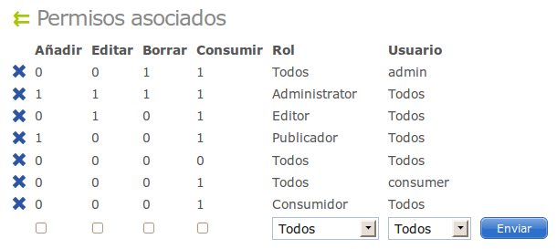

Es posible definir un permiso válido para un rol determinado, que se aplicará a todos los usuarios cuyo perfil contemple dicho rol, o para un usuario determinado. La restricción por usuario y rol simultáneamente es posible, aunque de utilidad dudosa, por lo que no se recomienda restringir por ambos campos simultáneamente.

Si un archivo no pertenece a una colección, sus permisos vienen determinados únicamente por su ACL. Si pertenece a una colección, primero se valora la ACL de la colección y, si ésta otorga acceso, se evaluará la ACL del activo antes de permitir realizar o no una operación concreta sobre él.

Parametrización
El fichero de configuración principal, config.py, está formado exclusivamente por las constantes que se utilizan a lo largo de todo el código de Activae. Algunas de éstos valores se pueden modificar si por cualquier motivo los valores configurados por defecto no fuesen adecuados por algún motivo para una instalación concreta.

Ejemplo de esto sería si se quisiese instalar la plataforma en un servidor que ya tuviese ocupado algunos de los puertos utilizados por defecto, o que necesitase configurar una ruta distinta para los archivos, por citar alguna de las situaciones más típicas.

En estos casos, la edición será trivial. Sin embargo se recomienda extremar la precaución a la hora de hacer estas ediciones, pues cualquier alteración errónea impedirá el correcto funcionamiento de Activae.

De entre todos los parámetros que se establecen en dicho fichero, los siguientes merecen mención especial:

Parámetros de la cola de transcodificación:

QUEUE_PORT = 8001 # Puerto del balanceador
QUEUE_SERVER = "127.0.0.1" # IP del balanceador

QUEUE_WORKPORT= 8003 # Puerto de trabajo de la cola
QUEUE_WORKIP = "127.0.0.1" # IP de trabajo de la cola
TRANSCODERS = 1 # Número de hilos de transcodificación.

Este último parámetro es especialmente útil, ya que lo más normal será que la máquina que esté corriendo el servicio de transcodificación tenga múltiples núcleos. La cola despacha las tareas de transcodificación de manera secuencial, pero el aumento del número de trabajadores de la cola permitirá aprovechar la potencia de máquinas multinúcleo. Es útil aumentar el número de hilos de transcodificación usados por cada instancia de la cola en servidores multinúcleo, pero no tiene sentido hacerlo más allá del número máximo de núcleos de la máquina.

WORKPORT y WORKIP deben ser los valores configurados en la instancia del servidor Cherokee que realiza el balanceo de la cola, es decir, los datos que utilice cada instancia de la cola. El fichero de configuración de Cherokee es src/queue/cherokee.conf y se puede editar con Cherokee-admin. Consúltese el apéndice “Apéndice 1: Configuración de Cherokee” para ello.

Únicamente se recomienda hacer esto si se desea aumentar el número de máquinas dedicadas a tareas de transcodificación.

Parámetros usados por la API de búsquedas exportada mediante XMLRPC.

LOOKUP_PORT = 8002 # Puerto XMLRPC
LOOKUP_SERVER = "127.0.0.1" # IP que exporta la API.
LOOKUP_ROLES = Roles del usuario asignado para la API de activos
LOOKUP_USERID = ID del usuario de la API de activos.

Parámetros generales:

SERVER = "127.0.0.1" # Servidor principal(Balanceador,
# base datos, etc)
LOG_FILE = "/var/tmp/activae/log/queue.log"
DB_HOST = '%s:33060' % SERVER # IP:puerto de la
# instancia de DBSlayer
# instance

Rutas:
Por defecto, los archivos de los instaladores se almacenan en CACHE_PATH, y los ficheros estáticos (hojas de estilos, código javascript, archivos asociados a los activos), en STATIC_PATH, que de manera predeterminada es src/static. Esto se puede cambiar con los siguientes parámetros:

CACHE_PATH = "/var/tmp/activae"
STATIC_PATH = os.path.abspath (os.path.realpath(__file__) + '/../static')

Los ficheros ingestados al sistema se suben por defecto a UPLOAD_PATH, y necesariamente debe residir en el mismo sistema de ficheros que almacene los activos finalmente a menos que se quiera incurrir en una severa penalización de rendimiento al copiar activos de un sistema de ficheros a otro.

También se pueden modificar las características de los thumbnails:

# Thumbnails
#
THUMB_SIDE = 128
THUMB_SIZE = "128x96" # pixels (sqcif)
THUMB_VIDEO_OFFSET = 4 # segundos de offset

Así como diversas opciones de presentación y comportamiento:

# Reportes
#
REPORT_ITEM_SZ = 5 # número de activos por cada tipo

# Paginación
#
PAG_ITEMS = 10 # número de resultados por página

# Edición
#
EDIT_WINDOW = 300 # Tiempo en segundos que un activo permanecerá bloqueado durante su edición para evitar ediciones simultáneas.

# Límites (0 = sin límite)
#
LIMIT_ASSET_FILES = 0 # número de activos que puede añadir un usuario.
LIMIT_ASSET_SIZE = 0 # tamaño máximo de activos
LIMIT_ASSET_TOTAL = 0 # tamaño máximo del total de activos

# Upload
#
UNZIP_COLLECTIONS = 1 # Valor 0 desactiva el procesamiento de archivos ZIP

Gestión del flujo de trabajo
El flujo de trabajo que cada usuario experimente se puede configurar mediante un mecanismo que prima sobre todo las siguientes características:

- Facilidad de modificación (pensando en que no haga falta un programador para especificar el comportamiento)

- Flexibilidad (para poder especificar comportamientos relativamente complejos).

El mecanismo en detalle se explica a continuación:

- Cada una de las páginas implementadas tiene una serie de objetivos alcanzables (por ejemplo, la página de activos podrá accederse para crearlos, publicarlos, editarlos, etc). Se pueden especificar orígenes y destinos del flujo en función del perfil de negocio del usuario.
- El destino a alcanzar puede usar diversas variables, como nombre e identificador de perfil, nombre e identificador de usuario, y origen de la petición. Como se puede tratar con muchos perfiles de usuario, para simplificar la definición del flujo se pueden dejar sin especificar tantos como se quiera y éstos utilizarán el comportamiento por defecto que se tenga configurado.
- Basta con mapear orígenes y destinos para cada página y tipo de usuario de negocio, por lo que no es preciso que el administrador de la plataforma tenga conocimientos de programación.
- El workflow se especifica completamente desde un punto único. En el fichero de workflow, src/Workflow.py, están documentadas las variables y perfiles utilizables, así como la lista de objetivos de cada página. Este es el fichero a editar si se quieren definir workflows alternativos.
NOTA: Al igual que el resto de archivos de Activae, el fichero de workflow se ajusta a convenciones Unix, por lo que su apertura y edición desde otro tipo de plataforma pudiera resultar incómoda o problemática, especialmente si se edita desde Windows y no se salva como texto plano. Por ello, en caso de utilizar dicha plataforma, se recomienda editar y salvar el archivo con algún editor capaz de trabajar sin problemas con las convenciones de fin de línea de los sistemas Unix. Se recomienda utilizar alguno de los editores libres disponibles en diversas plataformas mencionados a continuación: Emacs (http://www.gnu.org/software/emacs/), jEdit (http://www.jedit.org/) o Notepad++ (http://notepad-plus.sourceforge.net/).

Activae se encarga de recabar automáticamente una serie de datos que se pueden utilizar al especificar los orígenes y destinos de cada usuario de negocio.

Variables utilizables en las rutas
Variable | Descripción
%(request)s  %(profile_id)d  %(profile_name)d  %(user_id)d  %(user_name)s  %(param)s | url de entrada  id del perfil del usuario  nombre del perfil del usuario  id del usuario  nombre del usuario  parámetros pasados a partir de '/'

Perfiles predefinidos

Nombre del perfil
'admin'
'director'
'productor'
'realizador'
'editor'
'regidor'
'guionista'
'redactor'
'documentalista'
'script'
'disenador'
'reportero'
'efectos'
'montador'
'actor'
'presentador'
'__default__'

Nótese que el perfil '__default__' está remarcado. Se corresponde con el perfil por defecto, y se utiliza para todos los casos no definidos. Siempre debe estar definido.

Páginas y objetivos
Página | Targets
PageACL | '/acl/general/?'  '/acl/asset/\d+'  '/acl/collection/\d+'  '/admin/acl/?'
PageAdminFormats | '/admin/format/general'  '/admin/format/del/.+'  '/admin/format/edit/.+'  '/admin/format/edit/del/\d+/\d+$'
PageAdminLicenses | '/admin/license/general'  '/admin/license/del/.+'  '/admin/license/new$'  '/admin/license/edit/.+'
PageAdminProfiles | '/admin/profile/general'  '/admin/profile/.+'  '/admin/profile/del/.+'  '/admin/profile/new'
PageAdminTypes | '/admin/type/general'  '/admin/type/del/.+'  '/admin/type/new$'  '/admin/type/edit/.+'
PageAdminUsers | '/admin/user/general'  '/admin/user/\d+'  '/admin/user/new'  '/admin/user/del/\d+'
PageAsset | /asset/general'  /asset/del/.+'  /asset/new/?$'  /asset/new/name=(.+)?/ref=(.+)?'  /asset/evolve/.+'  /asset/edit/?$'  /asset/publish/?$'
PageIndex | /index
PageUpload | '/asset/upload/?'  '/asset/upload/new/?'  '/asset/upload/evolve/\d+/?'
PageCollection | '/collection/general'  '/collection/new$'  '/collection/edit/.+'  '/collection/meta/\d+$'
PageLookup | '/lookup/general'  '/lookup/?.+'
PageReport | '/report/?'  '/report/assets'  '/report/system'
PageTranscode | '/transcode/\d+/?'

Workflow
La especificación de workflows concretos se realiza definiendo una serie de mapeos. En el fichero de workflows no solamente se documentan las variables y objetivos alcanzables, sino que se realiza un mapeo completo para el flujo de trabajo predefinido, por lo que la modificación y ampliación no debería suponer un gran problema. Se deben, eso sí, mapear todas y cada una de las páginas, y proporcionar al menos una entrada '__default__' para todas ellas si no se quiere especificar exhaustivamente el comportamiento para todos y cada uno de los perfiles definidos en el sistema.
El siguiente ejemplo ilustra a la perfección la situación:

src/Workflow.py
…
'PageReport':
{'__default__': '/report/assets',
'admin': '/report/general',
},

'PageTranscode':
{'__default__': '/', # Sin acceso por defecto
'admin': '/transcode/%(param)s',
'director': '/transcode/%(param)s',
'productor': '/transcode/%(param)s',
'realizador': '/transcode/%(param)s',
'guionista': '/transcode/%(param)s',
},
…
La interpretación de dicho mapeo es simple:

- Para el caso de la página de los informes, PageReport, únicamente el perfil 'admin' podrá acceder a /report/general, que es la página que proporciona acceso a estadísticas del sistema y de los activos. Cualquier otro usuario será dirigido por defecto a /report/assets, que son únicamente las estadísticas de activos más populares y de las últimas 24 horas.

- En el caso de la página que gestiona las transcodificaciones, por defecto no se proporciona acceso a los usuarios. Únicamente los perfiles especificados podrán acceder a URLs de la forma /transcode/{parámetros}, done según se vio en la tabla de variables, los parámetros serían cualquier cosa escrita desde “/transcode/” en adelante al tratar de acceder a la URL.

Temas visuales
Se puede modificar el aspecto de activae de manera sencilla. Esto es así porque toda la interfaz gráfica se genera a partir de una plantilla web y una hoja de estilos referenciada desde ella.

Los ficheros que haría falta editar en caso de querer modificar el tema visual son:
- /opt/activa/src/theme.html
- /opt/activa/src/static/public/css/activae.css

Apéndice 1: Configuración de Cherokee
Los distintos balanceadores son instancias del servidor web Cherokee. Dicho servidor web es completamente modular y extremadamente configurable. Si se desea modificar la configuración que traen por defecto, bastará con utilizar la interfaz web de configuración que proporciona: Cherokee-Admin

Tan solo habrá que invocarlo utilizando como parámetro el fichero de configuración del balanceador concreto que interese.

Fichero | Descripción
frontend/cherokee.conf.orig  src/queue/cherokee.conf  dabase/cherokee.conf | Frontal web (balanceador principal)  Balanceador de colas de transcodificación  Balanceador de servidores MySQL

Deberá usarse la ruta absoluta del fichero, que puede variar si se ha utilizado una ruta personalizada para realizar la instalación. Por ejemplo, para modificar el balanceador principal, teniendo Activae instalado en /opt/activae, se usaría el siguiente comando para lanzar Cherokee-Admin.

# /opt/activae/sbin/cherokee-admin -ux -C \
/opt/activae/frontend/cherokee.conf.orig

Una vez lanzado, se podrá acceder a la interfaz gráfica accediendo a http://127.0.0.1:9090 desde un navegador web.
Este apéndice solo cubre las modificaciones elementales. Para obtener más detalles sobre cómo implementar escenarios más complejos se recomienda recurrir a la documentación oficial del Proyecto Cherokee: http://www.cherokee-project.com/doc

Frontend
Para que el balanceador utilice más servidores, habrá que definir nuevos orígenes de datos. Se debe seleccionar dicha opción en la barra lateral, y se desplegará el menú con el que modificar los orígenes de datos, tanto los existentes como los nuevos. Dichos orígenes deberán indicar la IP y puerto donde haya instancias web de Activae presentes. Dichas instancias deberán haberse lanzado con el comando activae.py presente en el directorio principal de la aplicación, mediante el parámetro –web.
Tan solo hay que especificar:
- El tipo de origen de dato: remoto o local. Si es remoto, se deberá lanzar el servicio a mano en dicho servidor remoto. Si es local, se puede configurar que el propio Cherokee lanze el servicio. En ambos casos, el servicio se habrá de lanzar, como se dijo antes, con:
# /opt/activae/activae.py --web

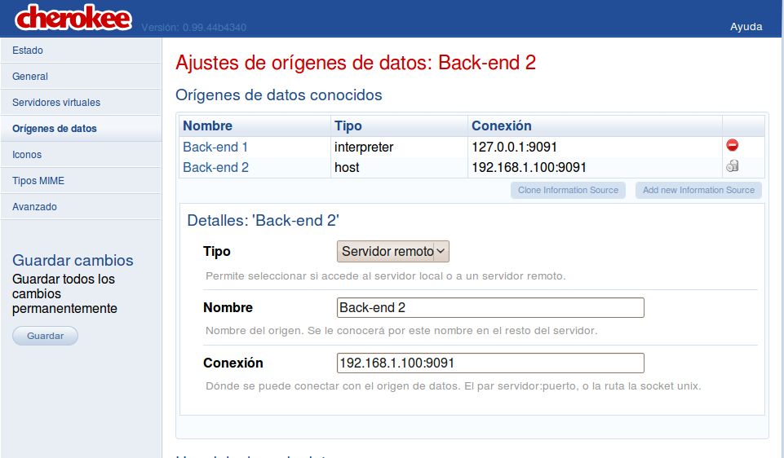
- El nombre
- La conexión, es decir, IP y puerto. Por defecto, el puerto será 9091 salvo que se modifique dicho parámetro en el fichero de configuración de Activae.
- En caso de ser interprete local, se puede especificar aquí el comando para levantar el servicio.

Una vez añadidos los orígenes de datos, hay que hacer uso de ellos. Para añadirlos al pool de balanceo, se debe usar la opción “Servidores Virtuales” de la barra lateral, acceder a la pestaña comportamiento y utilizar la regla “Por defecto”.

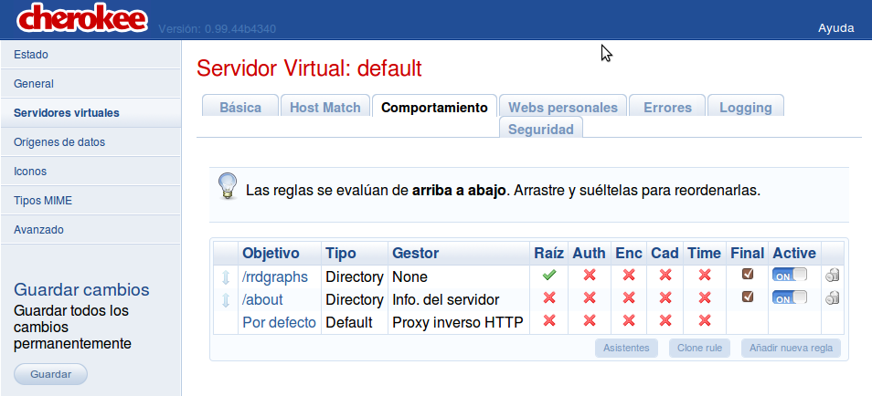
Una vez desplegada dicha regla, habrá que acceder a la pestaña “Gestor”, que es la que configura el proxy inverso que hace de balanceador:
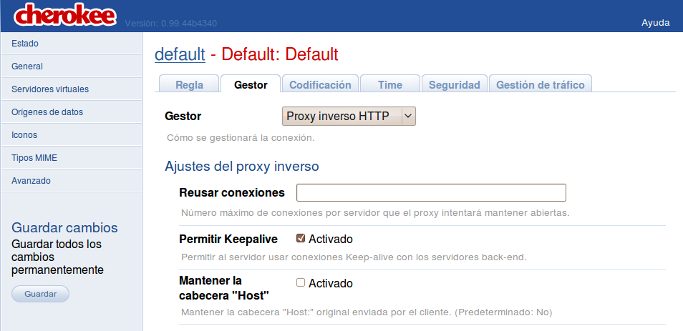
En la parte inferior de éste, se podrán añadir y eliminar servidores de aplicación, que no serán otros que los orígenes de datos configurados al inicio del proceso:
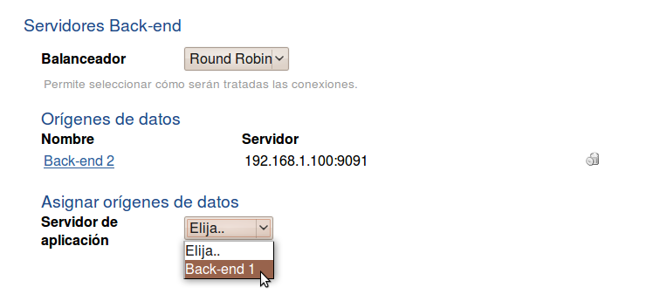

Cola de transcodificación
El mecanismo es análogo al anterior. En este caso los orígenes de datos se levantan por defecto en el puerto 8003, aunque es parametrizable.
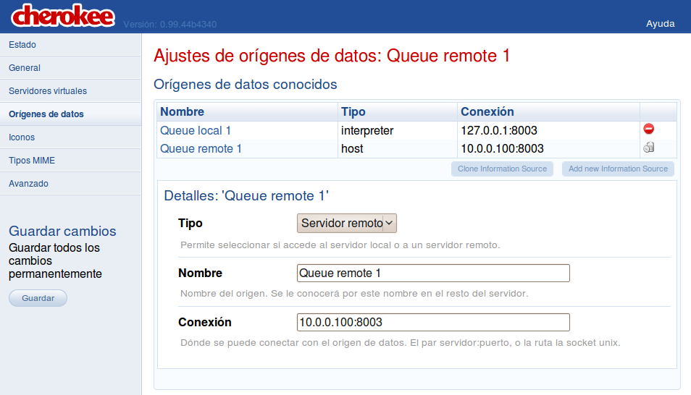
Para levantar los servicios, ya sea en servidores remotos o mediante intérprete local, habrá que usar el lanzador:
# /opt/activae/activae.py --transcoder <IP del servicio>

Balanceador de MySQL
La configuración y asignación de orígenes de datos es análoga a los casos anteriores:
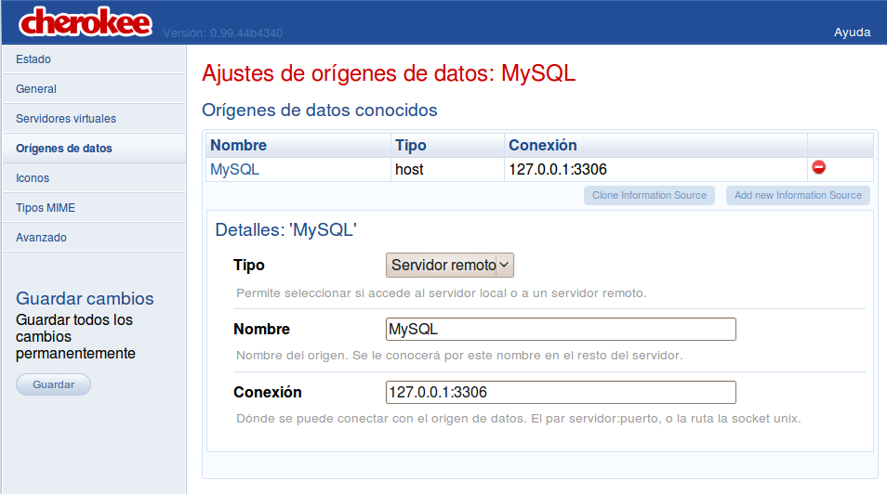
La diferencia aquí estriba en que los orígenes de datos habrán de ser servicios MySQL en su puerto estándar.
Además, en este caso el gestor de la regla “Por defecto” no será “Proxy inverso”, sino “Puente MySQL”. Es en éste gestor donde deberán configurarse los datos de acceso a la base de datos de la aplicación.
NOTA: Es fundamental modificar los datos de acceso por defecto y configurar adecuadamente la seguridad de los servidores MySQL. Los parámetros por defecto son conocidos públicamente, y su uso tal cual supondrá dejar un importante agujero de seguridad en la aplicación.
